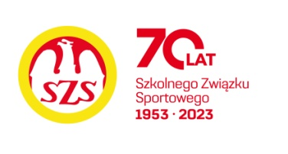

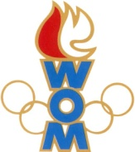
LVI WOM
KOMUNIKAT KOŃCOWY ZAWODÓW FINAŁOWYCH
W SIATKÓWCE CHŁOPCÓW - LICEALIADA
W ROKU SZK.2022/2023

Miejsce | Szkoła | Dzielnica | Pkt. WOM
1 | LIX LO Mistrzostwa Sportowego im. Kusocińskiego | Bielany | 16
2 | LXX LO im. Kamińskiego | Ursynów | 14
3 | XIV LO im. Staszica | Ochota | 12
4 | Zespół Szkół nr 36 im. M. Kasprzaka | Wola | 10
5 | WOLI | Bemowo | 8
6 | XXXVII LO im. J. Dąbrowskiego | Śródmieście | 7
7 | CV LO im. Herberta | Białołęka | 6
7 | CLIX LO im. Króla Jana III Sobieskiego | Włochy | 6
9 | X LO im. Królowej Jadwigi | Mokotów | 4
9 | VIII LO im. Władysława IV | Praga Północ | 4
9 | Zespół Szkół Elektronicznych i Licealnych | Żoliborz | 4
9 | CLXIII LO | Wesoła | 4
13 | Zespół Szkół nr 21 | Praga Południe | 2
13 | LI LO im. Kościuszki | Rembertów | 2
13 | Zespół Szkół nr 128 | Targówek | 2
13 | XXV LO im. Wybickiego | Wawer | 2
13 | XXXVIII LO im. Kostki Potockiego | Wilanów | 2

Zespół Ursusa został zdyskwalifikowany ( 0 pkt) za udział nieuprawnionych zawodników.

